ТИТУЛЬНЫЙ
ОГЛАВЛЕНИЕ
ВВЕДЕНИЕ 3
1. АНАЛИЗ И ХАРАКТЕРИСТИКА ЭЛЕКТРОННОЙ КОММЕРЦИИ 4
1.1.Сущность электронного бизнеса 4
1.2.Виды электронного бизнеса 6
1.3.Модели электронного бизнеса 13
1.4.Преимущества и недостатки электронного бизнеса. 15
2. ОРГАНИЗАЦИЯ БИЗНЕСА С ИСПОЛЬЗОВАНИЕМ СЕТИ ИНТЕРНЕТ 17
2.1. Эффективность web-сайта в развитии компании 17
2.2. Этапы разработки сайта 19
2.3. Средства создания web-сайтов 23
3 СОЗДАНИЕ WEB-САЙТА АГЕНТСТВА ОРГАНИЗАЦИИ ПРАЗДНИКОВ 27
ЗАКЛЮЧЕНИЕ 30
СПИСОК ЛИТЕРАТУРЫ 32
ПРИЛОЖЕНИЕ 1 34

ВВЕДЕНИЕ
Еще несколько лет назад сеть Internet использовалась в основном только для обмена почтовыми сообщениям и пересылки файлов. Однако в последнее время современные технологии превратили Internet в развитую инфраструктуру, которая охватывает все основные информационные центры, мировые библиотеки, базы данных научной и правовой информации, многие государственные и коммерческие организации, биржи и банки. [7]
Сегодня Internet может рассматриваться, как огромный рынок, способный охватить в потенциале практически все население Земли. Именно поэтому производители программных и аппаратных решений, торговые и финансовые организации активно развивают различные виды и методы ведения коммерческой деятельности в Internet - электронной коммерции.[2]
С появлением в нашей жизни большого числа электронного оборудования и средств коммуникации невольно задумываешься, будет ли выгодным использование всего этого для своих целей и интересов.
С введением современных технологий появляются новые возможности. В данной работе я попытаюсь разобраться в том, является ли электронный бизнес чем-то принципиально новым или это обычный бизнес, перенесенный в электронное русло.
Актуальность этой работы определена тем, что сегодня динамическое развитие Интернет-экономики глобально влияет на бизнес компаний, имеет стратегическое значение для их выживаемости и конкурентоспособности в будущем. Интернет-издания внесла невиданные прежде возможности ускорения производственных циклов, в частности процессы подготовки производства (выбор исходных материалов, поиск поставщиков и др.) и сбыта продукции, продвижение ее как на локальном, так и на международном рынках. Фактически, современная экономика и большинство компаний является гибридом старой и новой Интернет-экономики.

1. АНАЛИЗ И ХАРАКТЕРИСТИКА ЭЛЕКТРОННОЙ КОММЕРЦИИ

1.1.Сущность электронного бизнеса
Во-первых, хотелось бы разобраться и найти для себя наиболее четкое определение или толкование того, что называется ЭБ.
Электронный бизнес - это способ заработка денег посредством электронных устройств. Существует еще одно определение электронного бизнеса: электронный бизнес - это предоставление услуг или конечного продукта через электронные средства. Телевидение, телефон, Интернет являются, таковыми. Собрав данные определения воедино можно сформулировать понятие электронного бизнеса. [7]
Электронный бизнес это - качественно новые технологии, работы, которые позволяют компании достичь конкурентного преимущества за счет улучшения обслуживания своих клиентов и оптимизации бизнес отношений с партнерами. Интернет-технологии являются одним из основных, но не единственным ключевым аспектом в электронном бизнесе. В свою очередь электронный бизнес создал и развил такое направление как электронная коммерция.[7]
Электронная коммерция это - один из элементов электронного бизнеса. Она связана с выполнением функций маркетинга, включая продажу товаров и услуг через Интернет потребителю. Большинство специалистов выделяют две составные части электронного бизнеса.
Строго говоря, никакого «электронного бизнеса» не существует. Бизнес - он или есть, или его нет. А то, что принято называть «электронным бизнесом» - всего лишь инструмент бизнеса традиционного. Еще одна сфера, из которого бизнесмены получают доход.
Электронный Бизнес - любая форма бизнес процесса, в котором взаимодействие между субъектами происходит электронным способом. Важно отличать электронный бизнес от электронной коммерции. «Онлайн» продажи или электронная коммерция - процесс, совершаемый электронным способом, в результате которого право собственности или право пользования товаром/услугой было передано от одного лица к другому. С этой точки зрения, электронная коммерция - частный случай электронного Бизнеса.
Сочетание слов "электронный бизнес" содержит главную идею, то есть сделать формализуемые бизнес операции электронными и перевести их в Internet среду. Хотя это кажется простым, суть электронного бизнеса не ограничивается программным обеспечением и компьютерами, как традиционное предприятие не состоит лишь из офиса и копировального аппарата. Реализация простой и понятной идеи требует пересмотра всей модели делового оборота. Как и традиционный, электронный бизнес требует комплексного подхода, включающего планирование и управление, поддерживаемое технологией, процессами и структурой. В случае электронного бизнеса основная тяжесть поддержки ложится на безопасное и надежное программное и аппаратное обеспечение, сети, каналы связи и, конечно же, Internet.[6]
Электронный бизнес добивается только одной цели. Основная цель - сделать основной бизнес компании более рентабельным, саму компанию - более конкурентоспособной.
Любая компания, независимо от отраслевой принадлежности, задумывается над тем, как будет развиваться ее бизнес, что происходит с ее отраслью, где лежит диапазон операционной эффективности и конкурентоспособности. И если совсем недавно достижение определенного уровня внутренней эффективности обеспечивало успешность любого бизнеса, то в настоящее время ситуация радикально изменилась. Современная ситуация характеризуется изменениями, связанными с взрывным развитием информационных технологий и телекоммуникаций и, как следствие - глобализацией бизнеса и изменением самого характера взаимодействия между участниками бизнес процесса.[13]
В данный момент развития информатизации все ближе подходим к тому явлению, которое называется «единым информационным пространством», в котором как информация, так и средства ее доставки становятся персонифицированными и доступными в любое время в любой точке. Теперь стало очевидным - тех критериев успеха, которые до сих пор считались классическими, уже недостаточно.
Беспрецедентно высокий уровень обслуживания, простые инструменты общения с бизнес-партнером и клиентом, круглосуточный доступ ко всем элементам, вовлеченным в заказ, то есть полная «интеграция» бизнес-партнера во все производственные циклы предприятия, - вот что требуется для построения долгосрочных и обоюдовыгодных взаимоотношений.
Развитие сети Internet, методов автоматизации формализуемых бизнес-процессов позволяют эффективно решать эти задачи технологическим путем.
Считается, что электронный бизнес включает: продажи, маркетинг, финансовый анализ, платежи, поиск сотрудников, поддержку пользователей и поддержку партнерских отношений.[2]

Бизнес-решение - система, обеспечивающая функционирование электронного бизнеса, основанного на Интернет-технологиях. Бизнес-решение может быть реализовано в виде портала, каталога, электронного магазина и др.
Составной частью электронного бизнеса является электронная коммерция – осуществление продаж и закупок электронными средствами. [12]

1.2.Виды электронного бизнеса
Весь электронный бизнес представляет собой огромный набор компаний различных направлений деятельности, которые перешли в цифровой формат и теперь работают в Internet. [10]
Причисление компании к тому или иному виду электронного бизнеса определяется спецификой деятельности данной компании, а не используемой технологией. Со временем все больше компаний перейдут в электронный формат, даже если сегодня это кажется немыслимым. Технологии быстро совершенствуются, и благодаря им завтра станет возможным то, чего сегодня мы и представить не в состоянии. Рассмотрим виды электронного бизнеса на рис.1

Рисунок 1-Виды электронного бизнеса
Рассмотрим более детально виды электронного бизнеса:
- электронные аукционы
Internet сделал аукцион более демократичным, позволив каждому, у кого есть доступ в глобальную Сеть, торговаться за любые выставляемые на торги предметы. Каждый из нас может попасть в "аукционный зал", один раз щелкнув кнопкой мыши, независимо от того, где физически находится сервер. Кроме того, Internet ускоряет процесс торгов. При обычных торгах на определение конечной цены уходит довольно много времени, а аукционер регистрирует предложенные цены и претендентов до тех пор, пока не будет назначена самая высокая цена. В Internet цены предлагаются в течение секунд.[13]
Крупные сайты могут участвовать в торгах не только в качестве покупателей, но и в качестве продавцов. Электронные аукционы предоставляют всем желающим возможность выставлять на своих Web-страницах имущество, которое они хотели бы продать. Такие частные аукционы проводятся постоянно: покупатели предлагают свои цены на Web-страницах до тех пор, пока продавец не получит желаемой цены или пока не пройдет заранее оговоренное время, после чего товар переходит в руки нового владельца. Мало того — каждый пользователь, имеющий доступ в Internet, может не только принять участие в торгах в качестве покупателя или продавца, но и организовать собственный мини-аукцион.[13]
еВау (http://www.ebay.com/), QXL (http://www.qxl.co.uk/) и Ricardo (http://www.ricardo.de/) на своих сайтах предлагают всем желающим выступить как в роли покупателя, так и в роли продавца, а также в обеих ролях одновременно. Сайты обеспечивают инфраструктуру для обмена товарами на базе модели аукциона, в которой цена устанавливается на основании спроса.
- электронные банки
Электронный банк передает часть своих функций в руки потребителя и предоставляет клиентам полное самообслуживание — ведь привыкли же потребители получать наличные деньги в банкоматах вместо того, чтобы ходить за ними в банк. Эта онлайновая услуга позволяет потребителям детально изучить состояние своих счетов, включая историю (запись всех выплат и поступлений), переводить суммы, заказывать чеки, оплачивать счета и при необходимости обращаться в сервисный отдел, который работает с клиентами. Единственная операция, пока что невозможная в Internet, — это получение наличных, но банки уже работают над решением и этой проблемы.
Чтобы стать клиентом виртуального банка, потребитель должен иметь компьютер или иное устройство с подключением к Internet, а также программу-браузер. В зависимости от стратегии защиты, выбранной электронным банком, вам понадобится установка дополнительного программного модуля или поддержки Java. [6]
Этим обеспечивается дополнительный уровень защиты. Подключаемый модуль или аплет Java используются для повышения уровня кодирования, чтобы гарантировать защищенность ваших финансовых операций. Еще более совершенные системы для обеспечения клиентам безопасного доступа используют технологию смарт-карт. Другая возможность повышения уровня безопасности заключается в использовании, наряду с идентификатором и регистрационным именем, списка номеров транзакций (TAN), т.е. набора одноразовых паролей, используемых только для одной банковской операции.
- электронная коммерция
Магазин в Internet не ограничен в пространстве и времени. Ассортимент товаров, которые предлагает магазин, также неограничен. Например, Amazon/.com предлагает свыше 4,7 миллионов книг. Представьте себе магазин, на складе которого хранится столько литературы! Правда, это не совсем удачное сравнение, потому что Amazon.com не хранит книги на складе, а заказывает их по мере необходимости. Зато Amazon.com предоставляет информацию о каждой отдельной книге.
Онлайновые розничные торговцы (иногда их называют электронными продавцами) также предлагают больше товаров, чем традиционные продавцы, а также более широкий комплекс услуг по каждому товару. В Internet книги, компакт-диски и билеты продаются лучше, чем в торговых заведениях, поскольку потребительскую ценность этих товаров составляет их содержание, а не оформление. Внешний вид билета на самолет не имеет значения; покупателя интересуют цена и уровень обслуживания в самолете. Новые технологии делают Internet также отличным местом продажи товаров, которые покупаются на основе эмоций, благодаря своему внешнему виду, а не содержанию (так называемые спонтанные покупки).[13]
Internet меняет традиционную модель продажи, тактическую по своей природе. Компании обычно производят то, что можно продать, будь то товар, услуга или информация, и в своих усилиях по продаже основываются на четырех ключевых компонентах маркетинга (цена, товар, продвижение и распространение). В Internet торговля приобретает более стратегический характер. Если большинство компаний рассматривает свои товары исключительно как средство удовлетворения спроса, то Internet заставляет их видеть в качестве товара весь цикл продаж (освоение рынка, создание спроса, удовлетворение спроса, обслуживание клиента, удержание потребителя). В тактической модели все эти стадии цикла продаж — нечто вроде неизбежного приложения, добавляемого до и после продажи. В стратегической модели, напротив, это важнейшие составные части, из которых составляется коммерческое послание.[4]
Многие полагают, что электронная коммерция — это то же самое, что электронный бизнес, однако, как ясно из нашего определения, электронная коммерция — лишь одна из составляющих электронного бизнеса. Только конечные пользователи, которые сталкиваются с компанией лишь в момент покупки ее товаров, могут считать, что электронная коммерция и электронный бизнес — одно и то же. Электронная коммерция — разновидность электронного бизнеса, которая первой появилась в Internet, однако Internet способна предложить гораздо больше, нежели просто покупку и продажу товаров и услуг.
- электронные указатели
Указатели просто необходимы в поисках нужных товаров и услуг. Телефонные справочники, так называемые "Белые страницы" с частными номерами и "Желтые страницы" с номерами телефонов организаций и учреждений, всегда помогут найти нужного человека или компанию. Телефонные компании не только выпускают справочники, но и предлагают необходимую информацию по специальным справочным телефонам.
Эти две функции потихоньку перекочевали в Internet. Вся база данных находится в одном месте, обеспечивая централизованное функционирование, однако сведения может получить кто угодно в любое время в любой точке земного шара.[10]
Internet предоставляет возможность тиражировать телефонные справочники в любом количестве; Internet позволяет узнать не только телефонный номер по фамилии владельца. В Internet можно узнать имя человека по его фамилии. Более того, в Сети скоро появятся новые справочники с адресами Web-страниц частных лиц и с электронными адресами компаний.
Internet одновременно упрощает и усложняет получение нужных сведений. Упрощает, потому что обладает мощными инструментами поиска. Усложняет, потому что поиск затрудняется стремительным ростом объемов информации, которая ежедневно поступает в Internet.
- электронные НИР и ОКР
За последние несколько лет резко изменился стиль проведения научно-исследовательских, опытно-конструкторских работ и особенно работ, связанных с созданием сложных программных систем. Всего лишь года два-три назад специалистам, работающим над каким-то проектом, нужно было ежедневно собираться вместе. Если проект надо было отправить в другой город, приходилось распечатывать чертежи или отчеты и отправлять их по почте. Там проект проверялся, дорабатывался или передавался на производство. Все это требовало огромных затрат ручного труда, из-за чего дело шло медленно и сопровождалось постоянными ошибками и исправлениями.[13]
Internet изменила скорость разработки проекта. Она предоставила такую помощь, какую не в состоянии были обеспечить даже мощные компьютеры. Местонахождение специалистов больше не играет никакой роли. Любой, у кого есть подключение к Internet, может принять участие в работе над проектом. Предложены также новые средства для совместной работы, которые используют новые возможности Internet.
- электронное обучение
Непрерывное изменение Internet требует пересмотра процесса обучения. За последние десятилетия набор изучаемых предметов и содержание курсов мало изменились. Конечно, базовый курс обучения не может стать другим за несколько лет, но по сравнению со скоростью развития новых технологий изменения все же идут слишком медленно.
Для обучения и последующего тестирования используются специальные программы. У этого достаточно эффективного способа обучения есть крупный недостаток: если обучающийся чего-то не понял, ему не к кому обратиться за разъяснениями.
Электронное обучение, которое иногда называют обучением на основе Internet, предлагает принципиально новый подход к подготовке специалистов. Материал предоставляется обучаемому в интерактивном режиме, а не в виде исполняемых файлов, который использовались для объяснения материала и тестирования. Тесты проводятся в режиме реального времени всеми учащимися одновременно, причем учащиеся имеют возможность обмениваться идеями и задавать вопросы. Вдобавок возможна помощь интерактивного педагога, в роли которого выступает настоящий учитель, который дает дополнительные объяснения всем "студентам" независимо от того, где они находятся. Все это происходит в режиме реального времени. Вместо того чтобы ждать следующей лекции, студенты при желании могут подключиться к учебной сети. Учебный процесс становится более индивидуальным, благодаря чему каждый усваивает материал в подходящем для себя темпе.[9]
Обучение на основе Internet можно предложить студентам еще до того как курс полностью доработан. В этом случае начинают с самых важных тем, а остальные осваивают в процессе обучения.
- электронная почта
Все больше компаний общаются между собой, обмениваясь электронными сообщениями. В отличие от телефона электронное сообщение может содержать не только текст. К электронному письму можно прикрепить любой файл — отформатированный документ, презентацию, изображение или звук. Обмен информацией значительно упростился. Электронная почта изменила также способ общения между людьми. Вместо того чтобы писать сразу обо всем в одном письме, можно написать несколько разных писем, посвященных разным темам.
Преимущество состоит в непосредственности реакции; кроме того, электронная почта предполагает, что вы ожидаете немедленного ответа на каждое отправленное вами электронное письмо, так же как остальные ожидают немедленного ответа от вас.
- электронный маркетинг
Традиционный маркетинг ориентируется на целевые группы и создает для них положительный имидж товара или компании. Прежде передача информации с помощью рекламы и других средств продвижения происходила только в одном направлении. Отдел маркетинга не мог получить мгновенной реакции от потребителей. В до информационную эпоху это всех устраивало, поскольку тогда можно было, не торопясь, проводить исследования и анализировать результаты, которые влияли на долговременную стратегию компании и ее товары. В информационном обществе все находится в движении. Товары, стратегии, цены — все зависит от потребностей клиентов. Запросы клиента напрямую влияют на дизайн товаров, маркетинговые стратегии, ценообразование. Поскольку маркетинг традиционно имеет прямые связи с потребителем, поступающая в реальном времени от потребителя информация должна передаваться в специализированный отдел компании, который в реальном же времени реагировал бы на все быстрее меняющийся спрос.[13]
Internet позволяет компаниям удовлетворять потребности буквально каждого отдельного потребителя. С каждым потребителем можно обращаться так, как ему больше нравится. Индивидуальный маркетинг стал стандартным способом обращения к потребителям в Internet. Массовый маркетинг в эпоху Internet уже не срабатывает.

1.3.Модели электронного бизнеса
Модели электронной коммерции базируется на понятии «экономическая трансакция». Под трансакцией понимают добровольную рыночную сделку, совместное экономическое действие, проведенное по соглашению сторон. Трансакции бывают простыми (покупка единичным покупателем товара в магазине розничной торговли) или сложными (внедрение ERP-системы с помощью внешних консультантов), которые оформляются контрактами.[9]
Согласно природе проводимых операций, т. е. в зависимости от того,кто является потребителем товара, услуги или информации, все виды электронной коммерции можно разделить следующим образом:
В2В (Business to Business) — как продавцом, так и покупателем товара или услуги являются коммерческие организации. К этой группе относятся электронные рынки и внутриорганизационные системы, в которых Интернет используется для организации взаимодействия между подразделениями одного предприятия. Большая доля всех совершаемых сегодня сделок в электронной коммерции сегодня приходится именно на эту модель.[12]
В2С (Business to Consumer), бизнес-потребитель — продавцом товара или услуги является коммерческое предприятие, а потребителем — частное лицо, конечный потребитель. К этой модели электронной коммерции относятся электронные магазины, а также предприятия, оказывающие различные услуги с помощью средств электронной коммерции (электронные банковские или брокерские услуги, заказ билетов, туристические услуги, образование и т. п.).
С2С (Consumer to Consumer), потребитель — потребитель — как продавцом, так и покупателем является частое лицо. В этой модели потребитель продает товар непосредственно потребителю.
С2В (Consumer to Business) — продавцом товара или услуги является частное лицо, а потребителем — коммерческая организация.
B2Gvum B2A (Business to Administration, Government), бизнес-правительство — сделки осуществляются между коммерческим предприятием и правительственной организацией, как правило, в форме государственных закупок.
G2B (Administration (Government) to Business) правительство-бизнес — использование средств электронной коммерции для обмена информацией и снижения расходов (прежде всего на документооборот). Находится в стадии зарождения, но имеет перспективы быстрого развития по таким направлениям, как возмещение налога на добавленную стоимость и уплата корпоративных налоговых платежей.
CIGwmCIA (Consumer to Administration, Government), потребитель — правительство — одним из участников является частное лицо, а другим — правительственная структура.
G2C (Administration (Government) to Consumer), правительство — потребитель — пока существует только теоретически, ее ростсвязывают с различного рода выплатами социального назначения.
G2G (Administration (Government) to Administration, Government), правительство (бюджетная организация) — правительство (бюджетная организация) — представляет собой систему сетей и программных приложений для обмена информацией и снижения правительственных структур и других бюджетных (некоммерческих) организаций. Кроме того, к числу подобных операций можно отнести сделки между бюджетными организациями, цель которых снижение затрат.
Модели В2В и В2С являются основными в электронной коммерции, поскольку именно они обеспечивают большую часть трансакций в сети Интернет. Выделяют чистые модели электронного бизнеса данные модели отображены на рис.2

Рисунок 2- Чистые модели электронного бизнеса

1.4.Преимущества и недостатки электронного бизнеса.
Возможности интеграции бизнеса в интернет-сферу открыло множество перспектив для предпринимателей со всего мира.
При этом можно выделить такие плюсы электронного бизнеса:
1. Для предпринимателя:
- возросли прибыли компании за счет роста клиентской базы и повышения объемов продаж;
- сократились складские запасы;
- снизились затраты на организацию бизнеса. Имея интернет-магазин, можно арендовать лишь небольшой склад-офис или же вообще работать без него. Вся деятельность может осуществляться напрямую посредством заключения соглашений с поставщиками продукции; [11]
- уменьшились накладные расходы и транзакционные издержки;
- повысилось качество обслуживания клиентов. Особенно это заметно сегодня, когда даже в интернете развернулась нешуточная борьба за «место под солнцем». Конкуренция заставляет быть лучше;
- стали доступными новые каналы для дистрибуции и маркетинга;
- появились перспективы долгосрочного развития;
- ушли в прошлое географические ограничения. Теперь предлагать свою продукцию или услуги можно любому покупателю, в любом уголке планеты.
2. Для покупателя:
- упростился поиск выбора товара. Поиск необходимой вещи занимает несколько минут, как и ее покупка;
- снизились временные затраты на поход по магазинам и ожидание доставки;
- появилась возможность сравнивать товары и выбирать наиболее привлекательные варианты, не выходя из дома. При этом сравнение можно проводить по самым разным характеристикам;
- уменьшился цена, открылась возможность получения дополнительных скидок и бонусов. Интернет-магазины вынуждены бороться за своих покупателей, поэтому стараются предлагать условия лучше, чем у конкурентов;
- открылся доступ к информации. Через веб-ресурс можно не только выбрать интересующий товар, но и получить о нем необходимую информацию;
- расширись временные параметры. Теперь можно совершать покупки в любое удобное время, даже ночью.
Минусы электронного бизнеса:
- наличие ограничений по секторам. В частности, у бизнесменов нет возможности развиваться во всех направлениях, к примеру, в категории продуктов питания;
- всегда есть страх купить «что-то не то». При покупке той же бижутерии или одежды покупатель хочет, прежде всего, примерить товар на себе, а при покупке электроники – проверить целостность и работоспособность устройства;[13]
- повышаются затраты на оптимизацию бизнеса. Чтобы поддерживать сайт на высоком уровне, необходимо вкладывать деньги в его оптимизацию и развитие. При этом приходится тратить средства на продвижение, обучение людей, оптимизацию логистической структуры и так далее;
- есть вопросы к обеспечению безопасности сделки. До сих пор у покупателей остается страх онлайн-платежей с последующей пересылкой товара. Люди опасаются, что мошенники не пришлют покупку, украдут данные карты и так далее;
- «страдает» конфиденциальность. В некоторых магазинах необходимо предоставлять свои личные данные – ФИО, номер телефона, адрес электронной почты и так далее. При этом нерадивые компании могут пользоваться базами клиентов в корыстных целях и даже продавать их;
- несовершенство в правовой сфере и невозможность оперативного регулирования разногласий, появляющихся в результате покупок через интернет
.

2. ОРГАНИЗАЦИЯ БИЗНЕСА С ИСПОЛЬЗОВАНИЕМ СЕТИ ИНТЕРНЕТ

2.1. Эффективность web-сайта в развитии компании
Сайт - самый современный и эффективный канал коммуникации с потенциальным потребителем. Только возможности интернет сайта позволяют в полной мере использовать все способы донесения информационного сообщения до пользователя. Текст, аудио и видео информация могут быть поданы в рамках одного сайта для ознакомления потребителя с ними. Сайт компании берет на себя множество функций, помогающих в росте узнаваемости и увеличении прибыли. При грамотном исполнении сайт компании становится имиджевым инструментом раскрутки в Интернете, кроме того, позволяет расширить круг клиентов и реализовывать заказ товаров и услуг прямо в режиме онлайн. Поэтому очень важно создать собственное представительство во Всемирной паутине, причем с соблюдением всех основных правил, чтобы достичь максимальной эффективности.
Создание сайта предоставляет компании ряд следующих преимуществ.
1. Средство обращения к большой аудитории.
Глобальность интернета упрощает компаниям выход как на региональные, так и на мировые рынки. Уже просто имея сайт, можно быть уверенным в том, что заинтересованные лица - потенциальные клиенты и партнеры - сами смогут найти вас и нужные им сведения о вашей компании.
2. Источник подробной и актуальной информации о вашей компании.
Веб-сайт - это прежде всего информационное представительство компании в сети. Интернет работает 24 часа в сутки. В течение этого времени с вашим бизнесом могут ознакомиться десятки потенциальных клиентов, причем без вашего непосредственного участия. Интернет позволяет разместить любой, даже кажущийся невероятным, объем детальной информации, удобно ее структурировать и изменять так часто, как только потребуется. А одновременное использование на сайте статичных изображений, анимации, звука, видеоизображений позволит посетителю получить максимально полное представление о вашей фирме, товарах или услугах.
3. Постоянная реклама с широкими возможностями.
Сам по себе выпуск сайта уже является рекламной акцией, привлекающей внимание к вашей компании. Заплатив один раз за создание сайта, вы получаете в постоянное пользование свое собственное средство для проведения маркетинговых мероприятий. Реклама в интернете, проигрывая традиционным СМИ в размерах аудитории, обладает при этом массой других преимуществ: это постоянно действующая реклама, не ограниченная ни территориально, ни по времени, интернет позволяет забыть о таких вещах, свойственных традиционным СМИ, как устаревание рекламных материалов, оплата за объем размещаемого сообщения. Web - технологии позволяют очень точно нацеливать сообщение, интернет-реклама вовлекает пользователя в процесс получения рекламного сообщения, требует от него активных действий, имеет средства для сбора разнообразных статистических данных, позволяющих делать точный анализ эффективности рекламной кампании, ее оперативную корректировку.
4. Организация бизнес-процессов.
Используя в своей деятельности интернет, компании получают возможность быстро реагировать на меняющиеся рыночные условия, менять ассортимент, цены и описания товаров. Создание сайта позволит расширить базу потенциальных клиентов и партнеров, увеличить объем продаж, повысить узнаваемость вашей компании. Интранет и экстранет-решения помогут связать филиалы и отделы компании в единое рабочее пространство. Даже если вы не собираетесь заниматься интернет - бизнесом, вы не можете не признать значительной экономии средств на доставке и распространении коммерческой информации при использовании сети. Если ваш бизнес подходит для вывода в интернет, веб - сайт можно использовать для приема заказов, оформления сделок, полного цикла сопровождения клиентов (CRM) и поставщиков (SCM), предпродажной и послепродажной поддержки клиентов, - в общем, для организации полноценной электронной торговли. Не все компании, конечно, в состоянии в полной мере использовать возможности интернета, но игнорировать его уже становится невыгодно.
5. Обратная связь с клиентами.
Интернет позволяет наладить самую оперативную взаимосвязь между предприятием и его целевой аудиторией. Для этого на сайте используются механизмы обратной связи, анкетирование, опросы, гостевые книги, форумы, рассылка новостей и т.д. Достаточно просто и без каких-либо затрат компания будет получать комментарии и отзывы своих потенциальных клиентов. Тем самым сможет лучше понять их потребности и улучшить качество товаров/услуг, обслуживания, а также сделать соответствующие корректировки в содержании сайта. На основе получаемой информации создается база данных по активным посетителям сайта (их портрет, контактная информация, сведения об интересах, предпочтениях, заинтересовавшие страницы сайта). В дальнейшем эти данные можно эффективно использовать для информирования о новых услугах, акциях.
6. Имидж.
Особенность интернета в том, что все компании вне зависимости от их размера поставлены в равные стартовые условия. Виртуальный офис не требует таких же средств, как и настоящий. Реклама в сети обходится гораздо дешевле, а создать вокруг фирмы "информационный шум" вообще не представляет большой сложности для профессионалов. Критериями оценки имиджа в интернете являются качество дизайна, актуальность и полнота информационного наполнения, уровень сервиса. Используя все эти преимущества сети, небольшая фирма имеет все шансы создать образ солидной компании. Для малоизвестной компании создание сайта - привлекательная возможность встать в ряд с лидерами рынка. Крупные же компании в наше время вынуждены не только иметь представительство в сети, но и активно развивать это направление, удерживая позиции относительно своих конкурентов, также давно вышедших в интернет.

2.2. Этапы разработки сайта
Разработка web - сайта обычно осуществляется в несколько этапов, каждый из которых одинаково важен для создания эффективного информационного ресурса.
Создание сайта - комплексный процесс, который включает в себя пять основных этапов:
- Разработка концепции сайта;
- создание дизайна сайта;
- программирование;
- информационное наполнение;
- верстка сайта.
Первый этап создания сайта - разработка его концепции. На этом этапе определяются цели создания сайта и пути их достижения, происходит постановка основных задач.
Исходя из концепции сайта, формируется бюджет, ведется техническая разработка сайта, продвижение, дальнейшее развитие проекта, а также контроль состояния проекта с точки зрения достижения поставленных целей.
На первом этапе должны быть четко отражены следующие вопросы:
- Цель создания сайта;
- функции сайта;
- ресурсы, которые потребуются при создании и поддержке сайта.
Для того чтобы сайт был коммерчески эффективным, необходимо проведение маркетингового исследования, которое включает в себя исследование целевого сегмента рынка, целевой аудитории, конкурентов.
Результатом этапа разработки концепции сайта является техническое задание, в котором обязательно характеризуются следующие параметры:
- Структура web-сайта;
- информационное наполнение;
- навигация по сайту;
- требования к дизайну;
- технические характеристики;
- детальное описание каждой страницы;
Следует отметить, что состав концепции сайта, а также детализация и проработка тех или иных ее пунктов зависят от величины и сложности проекта.
Дизайн по праву считается одним из наиболее важных и ответственных этапов работы по созданию сайта, т.к. не только привлекает внимание потенциальных заказчиков компании, но и реализует имидж фирмы в среде Интернет.
Дизайн web-страниц разрабатывается на основе логотипа и корпоративного стиля заказчика. Дизайн сайта, с одной стороны, должен быть уникальным и запоминающимся, акцентировать внимание посетителей на наиболее важных с точки зрения заказчика моментах. С другой, необходимо иметь в виду, что дизайн должен нравиться целевой группе - группе лиц, на которую в первую очередь ориентирован данный сайт. Кроме того, необходимо принимать во внимание ограничения, накладываемые на дизайн будущим содержимым страниц сайта. Дизайн сайта зависит от наличия в тексте таблиц, фотографий, объема текста страниц и многих других факторов.
Общепринятыми требованиями к грамотному web-дизайну являются следующие параметры:
- Технологичность.
Под технологичностью понимается скорость загрузки страниц сайта и корректность работы в версиях всех браузеров при любой кодировке. Одно из следствий этого требования: меньшее количество графических объектов и дополнительных эффектов. Невыполнение этого требования ведет к долгой загрузке страниц сайта у пользователей, а, следовательно, к уменьшению посещений.
- Функциональность
Дизайн сайта должен быть удобен для навигации. Основная информация, которую компания хочет донести до потенциальных заказчиков должна быть легкодоступна. Следует избегать сложной структуры и большой вложенности категорий. Так, если сайт имеет вложенность более четырех уровней - полезна навигационная строка. Если сайт имеет до пяти основных разделов - удобнее верхнее горизонтальное меню, если разделов в перспективе больше - вертикальное слева.
Роль шрифта также не следует недооценивать. Для удобства усвоения информации шрифты должны быть хорошо читаемы, т.е. достаточного размера, четкие, на контрастном фоне.
- Оригинальность
Под оригинальностью дизайна понимается уникальность и запоминаемость сайта его посетителями.
Помимо профессионализма дизайнеров, при создании действительно оригинального, запоминающегося дизайна сайта большую роль играют исходные материалы, предоставленные заказчиком.
Дизайн сайта должен подчиняться одной цели, единой концепции, он должен адекватно отражать характер деятельности заказчика, органично сочетаться с информационным наполнением, структурой web - сайта и принципами организации информации.
Этап программирования включает:
- детальное описание всех функциональных модулей web - сайта;
- выбор программного обеспечения для разработки (язык (и) программирования, база данных, и др.).
Этот этап подразумевает разработку и подключение функциональных модулей, призванных обеспечить посетителей сайта конкретными функциональными возможностями - навигации, поиска и др. На этом этапе идет разработка механизмов системы администрирования сайта, которая в будущем позволит сотрудникам компании менять/обновлять информацию на сайте. То есть создается рабочая версия сайта, готовая к наполнению текстов и графических материалов.
Язык программирования представляет собой знаковую систему, которая предназначена для описания алгоритмов. Самые популярные языки программирования: Java, C, C++, Delphi, Basic, PHP, Perl, Ruby и др.
Данная стадия является одной из наиболее сложных в техническом плане и также самая трудоемкая.
Эффективность работы любого сайта неразрывно связана с понятием контента, то есть текстовой и графической информации, размещенной на нем. К данному этапу отношение должно быть особенно щепетильным, так как от качества представленной на сайте информации напрямую зависит эффективность ресурса. Если посетитель придет на сайт, но не найдет там для себя ничего полезного или интересного, то высока вероятность того, что данный пользователь откажется от повторного посещения сайта. Причем не помогут исправить положение ни самый красивый и Fiestaный дизайн, ни тщательно проработанная структура, ни отточенный до совершенства функционал.
При написании текстов следует уделять особое внимание следующим параметрам:
- Структура. Для оптимизации восприятия информации структура текста на сайте выстраивается с учетом определенных правил. Например, основная смысловая и информационная нагрузка ложится на заголовки, первый и последний абзацы, первые предложения каждого абзаца.
- Стиль. Правильно выбранный стиль - это возможность говорить с аудиторией на ее языке. Кроме того, существуют стилевые особенности общие для большинства web - текстов: общеупотребляемая лексика, краткость синтаксических конструкций, лаконичность изложения и др.
- Ключевые слова. Включение в текст заранее отобранных ключевых слов и словосочетаний способно обеспечить сайту первые места в результатах поиска.
Задача редактора - распределить ключевые слова по тексту так, чтобы повествование выглядело естественно.
Последний этап работы - проверка текстов. Проверке подвергается все - от орфографии до точности фактического материала. Иногда тексты привязаны к графическим изображениям, что требует от редактора повышенного внимания. Только после тщательной проверки тексты помещаются на сайт.
Верстка представляет собой процесс интеграции текстового содержания, графики и программных компонентов в единое целое, т.е. придание страницам окончательного вида. В процессе верстки страницы приобретают вид, в котором они предстанут перед конечным пользователем (за исключением информационного наполнения).
На данном этапе происходит дополнительный контроль качества выполняемой работы, производится оптимизация web-страниц под особенности конкретных браузеров, используемых посетителями сайтов для навигации по Интернету. Учитываются особенности представления страниц при различных настройках глубины цвета и экранных разрешений.

2.3. Средства создания web-сайтов
К основным средствам создания сайтов относятся:
- Конструкторы сайтов.
- Языки программирования.
- CMS (Content Management System).
У каждого подхода есть свои достоинства и недостатки. Рассмотрим их подробней.
Конструктор сайтов - это программное средство, основанное на использовании шаблонов и призванное максимально упростить процессы создания и поддержки сайта.
Можно выделить несколько основных плюсов конструктора сайтов.
- Экономия времени и денег на поиск хостинга и регистрацию доменного имени будущего сайта. Конструктор дает возможность предоставить бесплатное доменное имя 3-го уровня и бесплатный хостинг. При использовании конструктора необходимо заранее уточнить объем выделяемой памяти под сайт, чтобы в скором времени не возникло проблем.
- Конструктор дает возможность использовать уже готовый шаблон, направленной тематики, а также дает большой набор настроек. Это значительно упрощает Вашу работу и сокращает время создания сайта в несколько раз. Имея готовые статьи и темы сайт можно создать за 30 минут, используя интуитивно понятный интерфейс.
- Также конструкторы сайтов, в большинстве случаев, дают возможность автоматического продвижения сайтов в поисковых системах и получения трафика. Конечно за это необходимо будет заплатить, но затраты будут куда ниже, чем при самостоятельной раскрутке. Конструкторы поддерживают ряд проектов каталогов, которые делают индексацию новых сайтов значительно быстрее.
Все языки программирования, используемые при разработке web-сайтов, можно разделить на две большие группы.
К первой относятся те из них, код которых выполняется на компьютере посетителя сайта - в его браузере. Это известные JavaScript, VBScript, Java - апплеты. Программы, написанные на этих языках, встраиваются в код web-страниц (или выносятся в отдельный файл с вызовом из web-страницы).
Во вторую группу попадают те языки, программы на которых выполняются на том компьютере, где расположен web - сервер. Примером является язык PHP, который отличается от других языков своей простотой. Создавая программы на этом языке, нет необходимости учитывать все те мелочи, с которыми сталкиваются программисты при работе с С++ или Perl: не нужно заботиться о правах доступа к файлам сценария или прописывать точные пути к различным модулям и т.д. Для тестирования PHP-программ на локальном компьютере не обязательно устанавливать на нем ту же операционную систему, что и у провайдера хостинг сайта, где они будут применяться, достаточно лишь загрузить соответствующий web-сервер и подключить к нему модуль PHP и целиком сосредоточиться на решаемой задаче.
Программы, написанные на PHP, выполняются на стороне сервера, т.е. начинают работать до загрузки страницы после подачи запроса клиента (например, ввода адреса). Они обрабатываются программой - сервером и в качестве ответа на запрос выдают динамически (т.е. в зависимости от запроса, интерактивно) генерируемые страницы. Эти страницы могут содержать как стандартные HTML-тэги, так и "скрипты" (маленькие программы WEB-приложения, выполняемые на стороне клиента), написанные на JavaScript или VBScript, которые начнут выполняться после полной загрузки браузером сгенерированной на сервере страницы.
JavaScript и VBScript предназначены, в основном, для придания динамичности (подвижности) страницам - выпадающие меню, мерцающие кнопки, эффектные переходы и т.п. Функции JavaScript, позволяют работать только с ресурсами клиентской машины и только с локальной файловой системой.
CMS (Content Management System) - это программное обеспечение, которое позволяет разрабатывать и поддерживать динамические информационные web-сайты. Разные cms позволяют проектировать сайты различной сложности.
Существует два основных вида cms:
1. Сms работающие и располагающиеся в Интернете;
2. Сms установленные на компьютере и соединенные с сайтом автоматически или через интерфейс обновления файлов.
После интеграции cms с сайтом можно управлять содержанием и структурой сайта, публиковать новости, редактировать тексты и размещать графику, изменять и добавлять продукцию в каталоге, создавать новые страницы, разделы и многое другое. Преимущество динамических сайтов, построенных на основе cms, заключается в отделении дизайна от информационного наполнения, что позволяет автоматизировать документооборот, бизнес процессы, механизмы персонализации. Более того, cms позволяет управлять содержимым сайта настолько легко, просто и быстро, что коммерческая выгода от использования cms становится значительной. Цели и задачи cms-управление, наполнение и редактирование информации и графики клиентом.
Создание сайтов на основе CMS позволяет ускорить процесс его разработки, облегчить внедрение дизайна, упростить процесс сопровождение и продвижение сайта. Среди CMS существуют как дорогостоящие разработки, так бесплатные (но от этого не менее удобные и профессиональные) системы управления контентом. Самой известной из них является CMS Joomla!.

3 СОЗДАНИЕ WEB-САЙТА АГЕНТСТВА ОРГАНИЗАЦИИ ПРАЗДНИКОВ
Многие Web-мастера не тратят время на то, чтобы продумать информационный поток, а ограничиваются только размещением текста и изображений на странице. Хотя на многих сайтах вы можете встретить хвастливые уверения, что у них гораздо больше посетителей, чем у конкурентов, однако это не самый лучший индикатор качества исполнения. Лучшим показателем является время: если пользователи остаются на вашем сайте достаточно долго для того, чтобы пройти по разным его уровням и разделам, то вы вправе быть уверенными в хорошо выполненной работе. Согласно задания был разработан сайт,программный код страниц сайта представлено в Приложении 1. Разработанные страницы ресурса представлены ниже на рисунках.
Страница « О нас»
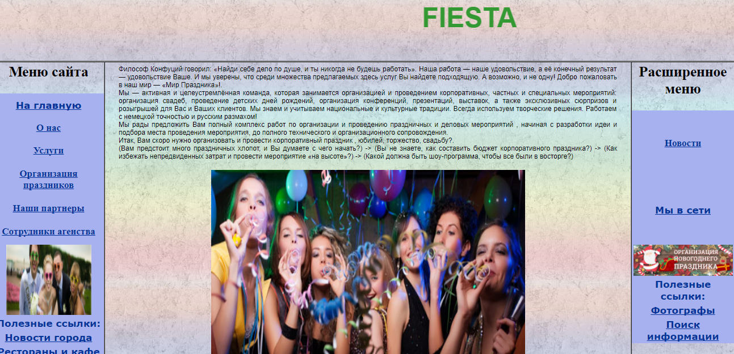
Рисунок 3- Страница " О нас"
Страница «Услуги»
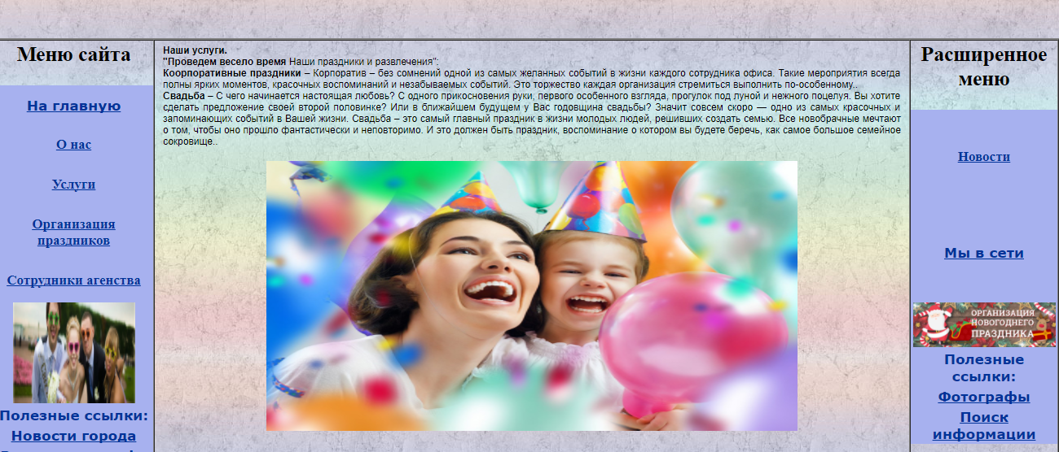
Рисунок 4-Страница "Услуги"
Страница «Организация праздников»
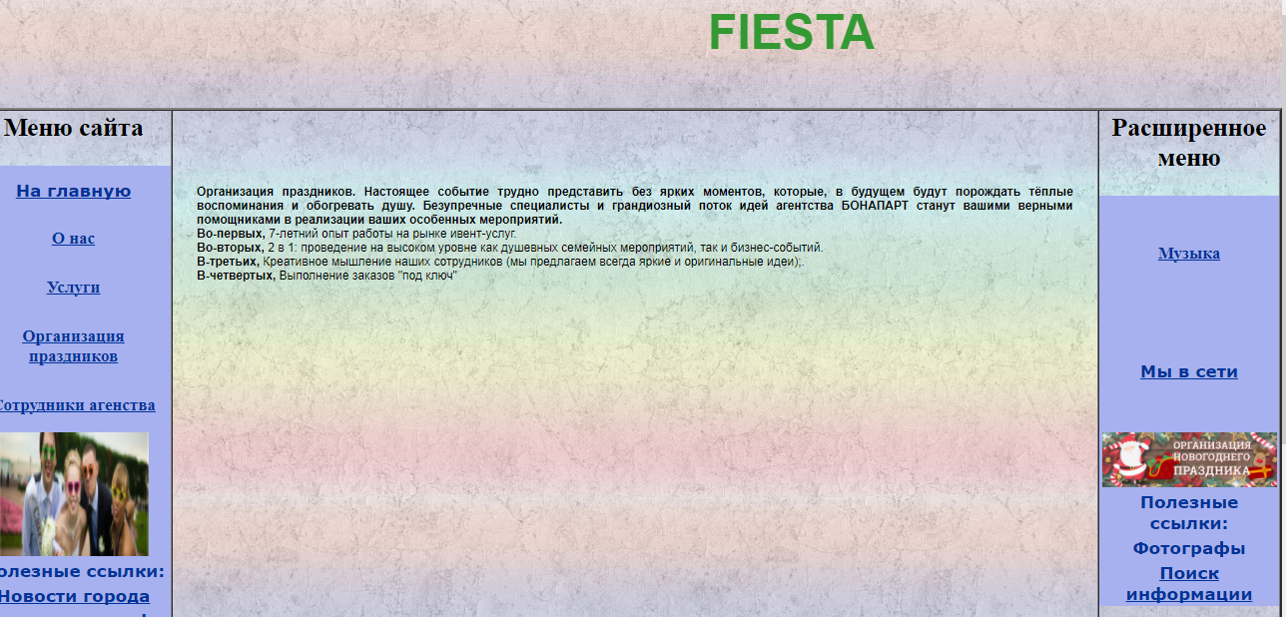
Рисунок 5- Страница "Организация праздников"
Страница «Наши партнеры»
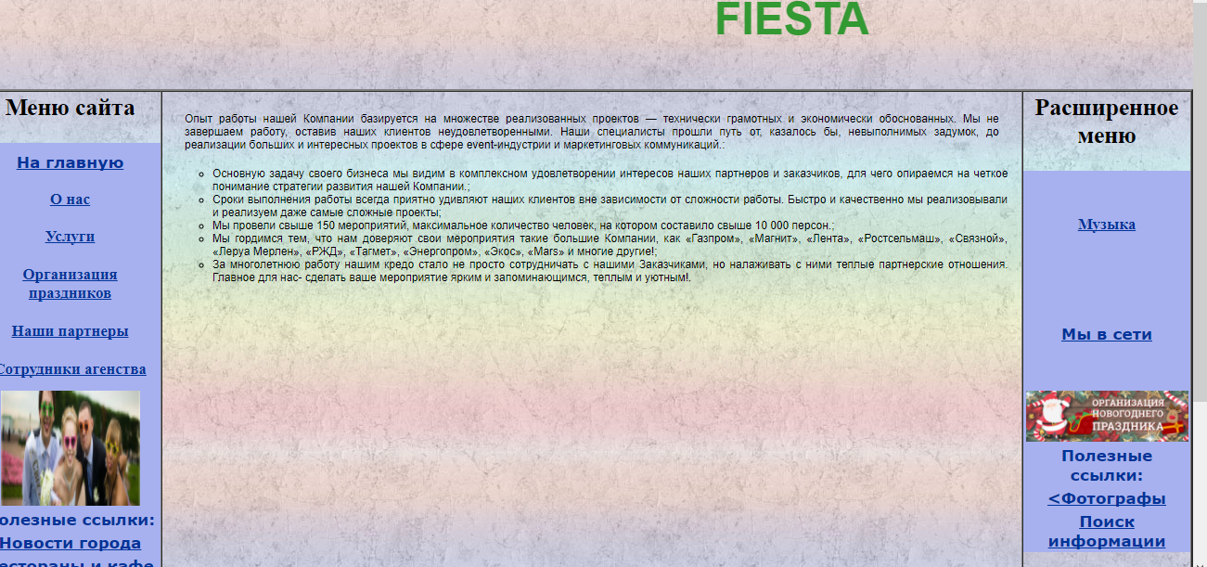
Рисунок 5-Страница "Наши партнеры"
Страница «Сотрудники агентства»
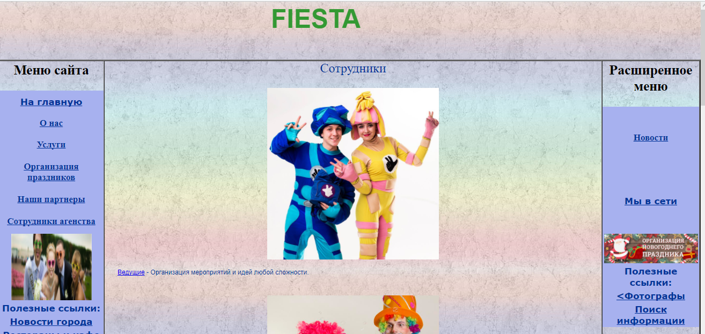
Рисунок 6-Страница "Сотрудники агентства"

ЗАКЛЮЧЕНИЕ
Электронная коммерция становится важной составляющей жизни современного развитого общества. Простота осуществления заказов, скорость поиска необходимых товаров и услуг, широкий выбор предоставляемой продукции - вот тот небольшой перечень преимуществ электронных продаж по сравнению с традиционной покупкой в магазинах, ради которого им все больше и больше отдается предпочтение.
В связи с этим востребовано усовершенствование компьютерных технологий, которое ведет не только к упрощению использования системы виртуальных заказов, но и к улучшению качества осуществления операций, к повышению надежности оказываемых посредством интернет-услуг.
Несмотря на увеличивающийся интерес к виртуальным продажам, в сфере электронной коммерции и сегодня существует множество, проблем, которые осложняют нормальное осуществление операций, соблюдение прав заключающих электронный договор сторон.[3]
Предпринимаются попытки решения этих проблем, и в первую очередь это важно сейчас, когда перспективы увеличения доли электронных продаж в общем объеме рынка на современном этапе развития бизнеса столь велики.
Несомненно, ЭБ при грамотном вложении денег в его развитие может принести большие прибыли компаниям, решившим использовать его наравне с обычным бизнесом. ЭБ открывает массу новых возможностей для компании, а одним из главных достоинств является скорость осуществления большинства операций связанных с ним.
В результате выполнения курсовой работы был создан web-сайт для праздничного агентства "Fiesta".
Выполнены все поставленные задачи, а именно:
- Рассмотрена эффективность web-сайта в развитии компании;
- выявлены основные этапы проектирования web - сайта;
- сайт разработан с помощью языка HTML;
Созданный сайта позволит расширить базу потенциальных клиентов и партнеров, увеличить объем продаж, повысить узнаваемость компании.
Web - сайт - это прежде всего информационное представительство компании в сети. Интернет работает 24 часа в сутки. В течение этого времени с вашим бизнесом могут ознакомиться десятки потенциальных клиентов, причем без вашего непосредственного участия.

СПИСОК ЛИТЕРАТУРЫ
- Алексеев А.П. Введение в Web-дизайн [Текст]: Учебное пособие/ М.: СОЛОН - ПРЕСС, 2010. - 185 с.
- Алексунин В Электронная Коммерция и маркетинг в Интернете / В Алексунин, В Родигин - М: Дашков и Ко, 2005 - 216 с
- Гагарин Основы электронного бизнеса / Гагарин, А.П. и. - М.: СПб: Иван Федоров, 2015. - 184 c.
- Гвоздева, В. А. Информатика, автоматизированные информационные технологии и системы: учебник / В. А. Гвоздева. – Москва: Форум: Инфра-М, 2011. – 541 с.
- Дронов, Владимир HTML 5, CSS 3 и Web 2.0. Разработка современных Web-сайтов / Владимир Дронов. - М.: БХВ-Петербург, 2016. - 416 c.
- Журнал «Business» [Электронный ресурс]. – Электрон. дан. – Режим доступа: http://www.ibiz.ru
- Интернет-ресурсы информационно-консалтингового центра по электронному бизнесу [Электронный ресурс]. – Электрон. дан. – Режим доступа: http://www.e-commerce.ru
- Иопа, Н. И. Информатика: (для технических специальностей): учебное пособие / Н. И. Иопа. – Москва: КноРус, 2011. – 469 с.
- Квинт, Игорь Создаем сайты с помощью HTML, XHTML и CSS / Игорь Квинт. - М.: Питер, 2014. - 448 c.
- Лазаро, Исси Коэн Полный справочник по HTML, CSS и JavaScript / Лазаро Исси Коэн, Джозеф Исси Коэн. - М.: ЭКОМ Паблишерз, 2016. - 943 c.
- Новые технологии электронного бизнеса и безопасности / Л.К. Бабенко и др. - М.: Радио и связь, 2016. - 376 c.
- Основы информатики: учебник / В. Ф. Ляхович, С. О. Крамаров, И. П. Шамараков. – Ростов-на-Дону: Феникс, 2010. – 715 с.
- Печников В.Н. Создание Web-сайтов без посторонней помощи. – М.: Триумф, 2006
- Принцип электронного бизнеса. - М.: Открытые Системы, 2015. - 224 c
- Российский научно-исследовательский институт развития общественных сетей [Электронный ресурс] - Электрон. текстовые дан. и граф. дан. - М.: Б. изд., 2003. – Режим доступа: www.ripn.net, свободный.
- Симонович, С. В. Информатика. Базовый курс [Текст] / С. В. Симонович. – СПб.: Питер, 2011. – 640 с.
- Электронная коммерция, [Электронный ресурс]- Режим доступа : http://www.e-commerce.psati.ru/index.html
- Электронная коммерция, [Электронный ресурс]- Режим доступа :http://vcommerce.ru/history.htm
- Электронная коммерция, [Электронный ресурс]- Режим доступа :http://revolution.allbest.ru/marketing/00078793_0.html
- Электронная коммерция, [Электронный ресурс]- Режим доступа :http://store.cpeda.com/referats/5/36/963vgfvjj.zip
- Электронная коммерция: учебное пособие / под общ. Ред.Л. А. Брагина.— М.: Экономистъ, 2005.-287с.
- Электронный ресурс «Интертех»— научный центр интернет-технологий: http://www.intertech.ru
- Электронный ресурс CRN/RE («ИТ-бизнес»): http://crn.ru

ПРИЛОЖЕНИЕ 1
Страница «Сотрудники»
<!DOCTYPE HTML PUBLIC "-//W3C//DTD HTML 4.0 Transitional//EN">
<HTML><HEAD><TITLE>Праздничное агенство</TITLE>
<META http-equiv=Content-Type content="text/html; charset=utf-8">
<style type="text/css">
<!--
.style1 {

font-weight: bold;
font-style: italic;
}
.style2 {font-family:"Courier New", Courier, monospace; color:#339937;}

.style7 {
color: #FFFF00;
font-weight: bold;
font-family: Verdana, Arial, Helvetica, sans-serif;
}
.style10 {color: #FFFF00;}
.style18 {color: #6633FF;}
-->
</style>
<link rel="stylesheet" type="text/css" href="stil.css"/></HEAD>
<BODY leftMargin=0 topMargin=0>
<DIV align=center><span class="style18"></span>
<TABLE class=border cellSpacing=0 cellPadding=0 width=100% border=0>
<DIV align=center class="style1">
<p class="style2"><marquee behavior="scroll">
FIESTA&nbsp;&nbsp;&nbsp;&nbsp;&nbsp;&nbsp;&nbsp;&nbsp;&nbsp;&nbsp;&nbsp;&nbsp;&nbsp;&nbsp;&nbsp;&nbsp;&nbsp;&nbsp;&nbsp;&nbsp;&nbsp;&nbsp;&nbsp;&nbsp;&nbsp;&nbsp;&nbsp;&nbsp;&nbsp;&nbsp;&nbsp;&nbsp;&nbsp;&nbsp;&nbsp;&nbsp;&nbsp;&nbsp;&nbsp;&nbsp;&nbsp;&nbsp;&nbsp;&nbsp;&nbsp;&nbsp;&nbsp;&nbsp;&nbsp;&nbsp;&nbsp;&nbsp;&nbsp;&nbsp;&nbsp;&nbsp;&nbsp;&nbsp;&nbsp;&nbsp;
Праздничное агенство</marquee></span></h1></DIV></TD></TR></TBODY></TABLE>
<TABLE cellSpacing=0 cellPadding=0 width=100% border=2>
<TBODY><TR><TD width="15%" height="517" vAlign=top >
<TABLE width="100%" height="320" border=0 cellPadding=2 cellSpacing=0>
<TBODY><TR align=middle>
<TD width="100%" height=15><h2>Меню сайта</h2></TD>
</TR>
<TR align=middle>
<TD width="100%" bgColor=#A7B1EF class=style7 onMouseOver="bgColor='#ffffff'" onMouseOut="bgColor='#A7B1EF'"><a href="index.html" class="style10">На главную</a></TD>
</TR>
<TR align=middle>
<TD width="100%" bgColor=#A7B1EF class=style10 onMouseOver="bgColor='#ffffff'" onMouseOut="bgColor='#A7B1EF'"><strong><a href="whatis.html" class="style10">О нас</a></strong></TD>
</TR>
<TR align=middle>
<TD width="100%" bgColor=#A7B1EF class=style10 onMouseOver="bgColor='#ffffff'"onmouseout="bgColor='#A7B1EF'" style5><strong><a href="typesofsniffs.html" class="style10">Услуги</a></strong></TD>
</TR>
<TR align=middle>
<TD width="100%" bgColor=#A7B1EF class=style10 onMouseOver="bgColor='#ffffff'"

onmouseout="bgColor='#A7B1EF'"><strong><a href="structure.html" class="style10"><strong>Организация праздников</a></strong></a></strong></TD>
</TR>

<TR align=middle>
<TD bgColor=#A7B1EF class=style10 onMouseOver="bgColor='#ffffff'"

onmouseout="bgColor='#A7B1EF'"><strong><a href="pr.html" class="style10">Наши партнеры</a></strong></TD>
</TR>

<TR align=middle>
<TD bgColor=#A7B1EF class=style10 onMouseOver="bgColor='#ffffff'"

onmouseout="bgColor='#A7B1EF'"><strong><a href="soft.html" class="style10">Сотрудники агенства</a></strong></TD>
</TR>

</TBODY></TABLE>
<TABLE cellSpacing=0 cellPadding=2 width="100%" border=0>
<TBODY>
<TR align=middle>
<TD width="100%"
bgColor=#A7B1EF height=23><img src="64558.gif" width="150" height="124"></TD>
</TR> <TR align=middle>
<TD class=style7
width="100%" bgColor=#A7B1EF>Полезные ссылки:</TD>
</TR>
<TR align=middle>
<TD class=style7 onMouseOver="bgColor='#ffffff'"

onmouseout="bgColor='#A7B1EF'" width="100%" bgColor=#A7B1EF><strong><a href="https://www.mos.ru/" class="style7">Новости города</a> </strong></TD>
</TR>
<TR align=middle>
<TD class=style7 onMouseOver="bgColor='#ffffff'"

onmouseout="bgColor='#A7B1EF'" width="100%" bgColor=#A7B1EF><strong><a href="https://www.tripadvisor.ru/Restaurants-g298484-Moscow_Central_Russia.html/" class="style7">Рестораны и кафе</a></strong></TD>
</TR>
<TR align=middle>
<TD class=style7 width="100%" bgColor=#A7B1EF><p><embed src="sound/1.mid" width="100%" height="15" autostart="true"></embed></p></TD></TR>

</TR>

</TBODY></TABLE>
<TABLE cellSpacing=0 cellPadding=2 width="100%" border=0>
</TABLE>
<TABLE cellSpacing=0 cellPadding=2 width="100%" border=0>
</TABLE></TD>
<TD width="71%" align=middle vAlign=top>
<TABLE cellSpacing=0 cellPadding=0 width="97%" border=0>
<TBODY>
<TR valign="top">
<TD height="45" align=left ><div align="center" class="style10" style="font-size:24px"> <a > <blink>
Сотрудники </blink> </a> </div>
</TD></TR>
<TR>
<TD height="242" align=left valign="top" ><div align="center" class="style10" style="font-size:14px">
<p style="text-align:center"><a ><img src="HttpAnalyzerFullV2.gif" width="320"></a> </p>
<p><a href="soft/HttpAnalyzerFullV2.exe">Ведущие</a> - Организация мероприятий и идей любой сложности.</p>
<p>&nbsp;</p>
</div>
</TD></TR>
<TR>
<TD height="242" align=left valign="top" ><div align="center" class="style10" style="font-size:14px">
<p style="text-align:center"><a ><img src="httpsmall_b.JPG" width="320"></a> </p>
<p><a href="soft/IEWatchSetup.exe">Детские аниматоры</a> - Грамотный оптимизированный бюджет</p>
<p>&nbsp;</p>
</div>
</TD></TR>
<TR>
<TD height="242" align=left valign="top" ><div align="center" class="style10" style="font-size:14px">
<p style="text-align:center"><a ><img src="03.gif" width="320"></a> </p>
<p><a href="soft/rminstall.exe">Ведущие мастер классов</a> Гарантируем качество услуг.</p>
</div>
</TD></TR>
<TR>
<TD height="242" align=left valign="top" ><div align="center" class="style10" style="font-size:14px">
<p style="text-align:center"><a ><img src="f52dbf59554f73f90cd700db1d1e438a.gif" width="320"></a> </p>
<p><a href="soft/icqsnif_setup.exe">Вокалисты и музыканты</a> Танцивальные и вокальные коллективы сотрудничают с нами</p>
</div>
</TD></TR>

<TR>
<TD height="242" align=left valign="top" ><div align="center" class="style10" style="font-size:14px">
<p style="text-align:center">&nbsp;</p>
<p style="text-align:center"><a ><img src="httpsmall_b.JPG" width="320"></a> </p>
<p><a href="soft/ps_install.exe">Организаторы выстовок и семинаров</a>Проведем семинар,тренинг</p>
</div>
</TD></TR>

<TR>
<TD height="242" align=left valign="top" ><div align="center" class="style10" style="font-size:14px">
<p style="text-align:center">&nbsp;</p>
<p style="text-align:center"><a ><img src="ff00d017e658c987414c2467964af04f.jpg" width="320"></a> </p>
<p><a href="soft/ARPBuilder.zip">Взрослые и детские аниматоры</a> - Устраивать праздники, слушать слова благодарности, видеть слезы радости, наблюдать счастливые лица гостей в ответ — это самая лучшая награда, счастье и прибыль!

Мы верим в то, что все наши действия, мысли, порывы и дела возвращаются к нам с утроенной силой.

Вот почему качество нашей работы так высоко.
Хотите, чтобы и ваша отдача вернулась в увеличенной форме? Тогда присоединяйтесь к нам!!!

Мы будем темой ваших разговоров!.</p>
</div>
</TD></TR>

</TBODY></TABLE></TD>
<TD vAlign=top width="14%" >

<TABLE width="100%" height="320" border=0 cellPadding=2 cellSpacing=0>
<TBODY>
<TR align=middle>
<TD width="100%"
height=17><h2>Расширенное меню</h2></TD>
</TR>

<TR align=middle>
<TD bgColor=#A7B1EF class=style10 onMouseOver="bgColor='#ffffff'"

onmouseout="bgColor='#A7B1EF'"><strong><a href="usesniffs.html" class="style10">Новости</a></strong></TD>
</TR>

<TR align=middle>
<TD class=style7 onMouseOver="bgColor='#ffffff'"

onmouseout="bgColor='#A7B1EF'" bgColor=#A7B1EF><a href="ag_network.html" class="style10"> Мы в сети</a></a></TD>
</TR></TBODY></TABLE>
<TABLE cellSpacing=0 cellPadding=2 width="100%" border=0>
<TBODY>
<TR align=middle>
<TD width="100%"
bgColor=#A7B1EF height=23><img src="KompjuternyeSeti01_5.jpg" width="175" ></TD>
</TR> <TR align=middle>
<TD class=style7
width="100%" bgColor=#A7B1EF>Полезные ссылки:</TD>
</TR>
<TR align=middle>
<TD class=style7 onMouseOver="bgColor='#ffffff'"

onmouseout="bgColor='#A7B1EF'" width="100%" bgColor=#A7B1EF><a href="https://profi.ru/krasota/photographer/" class="style7"><Фотографы</TD>
</TR>
<TR align=middle>
<TD class=style7 onMouseOver="bgColor='#ffffff'"

onmouseout="bgColor='#A7B1EF'" width="100%" bgColor=#A7B1EF><a href="https://www.google.ru/" class="style7">Поиск информации</TD>
</TR>
<TR align=middle>
<TD class=style7 onMouseOver="bgColor='#ffffff'"
</TR>
</TBODY></TABLE>
</TABLE>
<TABLE cellSpacing=0 cellPadding=2 width="100%" border=0>
</TABLE>
<h3 class="textumor style10">Сайт праздничного агенства<BR>
Fiesta</h3>
<h3 class="style7">Правильный выбор</h3>
<h3><span class="style7">2019<BR>
</span><BR>
<BR>
</h3>
</DIV>
</BODY>
</HTML>
Страница «Организация праздников»
<!DOCTYPE HTML PUBLIC "-//W3C//DTD HTML 4.0 Transitional//EN">
<HTML><HEAD><TITLE>Праздничное агенство</TITLE>
<META http-equiv=Content-Type content="text/html; charset=utf-8">
<style type="text/css">
<!--
.style1 {

font-weight: bold;
font-style: italic;
}
.style2 {font-family:"Courier New", Courier, monospace; color:#339937;}

.style7 {
color: #FFFF00;
font-weight: bold;
font-family: Verdana, Arial, Helvetica, sans-serif;
}
.style10 {color: #FFFF00;}
.style18 {color: #6633FF;}
-->
</style>
<link rel="stylesheet" type="text/css" href="stil.css"/></HEAD>
<BODY leftMargin=0 topMargin=0>
<DIV align=center><span class="style18"></span>
<TABLE class=border cellSpacing=0 cellPadding=0 width=100% border=0>
<DIV align=center class="style1">
<p class="style2"><marquee behavior="scroll">
FIESTA&nbsp;&nbsp;&nbsp;&nbsp;&nbsp;&nbsp;&nbsp;&nbsp;&nbsp;&nbsp;&nbsp;&nbsp;&nbsp;&nbsp;&nbsp;&nbsp;&nbsp;&nbsp;&nbsp;&nbsp;&nbsp;&nbsp;&nbsp;&nbsp;&nbsp;&nbsp;&nbsp;&nbsp;&nbsp;&nbsp;&nbsp;&nbsp;&nbsp;&nbsp;&nbsp;&nbsp;&nbsp;&nbsp;&nbsp;&nbsp;&nbsp;&nbsp;&nbsp;&nbsp;&nbsp;&nbsp;&nbsp;&nbsp;&nbsp;&nbsp;&nbsp;&nbsp;&nbsp;&nbsp;&nbsp;&nbsp;&nbsp;&nbsp;&nbsp;&nbsp;
Праздничное агенство</marquee></span></h1></DIV></TD></TR></TBODY></TABLE>
<TABLE cellSpacing=0 cellPadding=0 width=100% border=2>
<TBODY><TR><TD width="15%" height="517" vAlign=top >
<TABLE width="100%" height="320" border=0 cellPadding=2 cellSpacing=0>
<TBODY><TR align=middle>
<TD width="100%" height=15><h2>Меню сайта</h2></TD>
</TR>
<TR align=middle>
<TD width="100%" bgColor=#A7B1EF class=style7 onMouseOver="bgColor='#ffffff'" onMouseOut="bgColor='#A7B1EF'"><a href="index.html" class="style10">На главную</a></TD>
</TR>
<TR align=middle>
<TD width="100%" bgColor=#A7B1EF class=style10 onMouseOver="bgColor='#ffffff'" onMouseOut="bgColor='#A7B1EF'"><strong><a href="whatis.html" class="style10">О нас</a></strong></TD>
</TR>
<TR align=middle>
<TD width="100%" bgColor=#A7B1EF class=style10 onMouseOver="bgColor='#ffffff'"onmouseout="bgColor='#A7B1EF'" style5><strong><a href="typesofsniffs.html" class="style10">Услуги</a></strong></TD>
</TR>
<TR align=middle>
<TD width="100%" bgColor=#A7B1EF class=style10 onMouseOver="bgColor='#ffffff'"

onmouseout="bgColor='#A7B1EF'"><strong><a href="structure.html" class="style10"><strong>Организация праздников</a></strong></a></strong></TD>
</TR>

<TR align=middle>
<TD bgColor=#A7B1EF class=style10 onMouseOver="bgColor='#ffffff'"

onmouseout="bgColor='#A7B1EF'"><strong><a href="soft.html" class="style10">Сотрудники агенства</a></strong></TD>
</TR>

</TBODY></TABLE>
<TABLE cellSpacing=0 cellPadding=2 width="100%" border=0>
<TBODY>
<TR align=middle>
<TD width="100%"
bgColor=#A7B1EF height=23><img src="64558.gif" width="150" height="124"></TD>
</TR> <TR align=middle>
<TD class=style7
width="100%" bgColor=#A7B1EF>Полезные ссылки:</TD>
</TR>
<TR align=middle>
<TD class=style7 onMouseOver="bgColor='#ffffff'"

onmouseout="bgColor='#A7B1EF'" width="100%" bgColor=#A7B1EF><strong><a href="https://www.mos.ru/" class="style7">Новости города</a> </strong></TD>
</TR>
<TR align=middle>
<TD class=style7 onMouseOver="bgColor='#ffffff'"

onmouseout="bgColor='#A7B1EF'" width="100%" bgColor=#A7B1EF><strong><a href="https://www.tripadvisor.ru/Restaurants-g298484-Moscow_Central_Russia.html/" class="style7">Рестораны и кафе</a></strong></TD>
</TR>
<TR align=middle>
<TD class=style7 width="100%" bgColor=#A7B1EF><p><embed src="sound/1.mid" width="100%" height="15" autostart="true"></embed></p></TD></TR>

</TBODY></TABLE>
<TABLE cellSpacing=0 cellPadding=2 width="100%" border=0>
</TABLE>
<TABLE cellSpacing=0 cellPadding=2 width="100%" border=0>
</TABLE></TD>
<TD width="71%" align=middle vAlign=top>
<TABLE cellSpacing=0 cellPadding=0 width="97%" border=0>
<TBODY>
<TR>
<TD height="242" align=left ><div align="center">
<p><strong>Организация праздников. Настоящее событие трудно представить без ярких моментов, которые, в будущем будут порождать тёплые воспоминания и обогревать душу. Безупречные специалисты и грандиозный поток идей агентства БОНАПАРТ станут вашими верными помощниками в реализации ваших особенных мероприятий.</strong><br />
<strong>Во-первых,</strong> 7-летний опыт работы на рынке ивент-услуг. <br />
<strong>Во-вторых,</strong> 2 в 1: проведение на высоком уровне как душевных семейных мероприятий, так и бизнес-событий. <br />
<strong>В-третьих,</strong> Fiestaное мышление наших сотрудников (мы предлагаем всегда яркие и оригинальные идеи);. <br />
<strong>В-четвертых,</strong> Выполнение заказов "под ключ" </p> </div>
</TD></TR>
</TBODY></TABLE></TD>
<TD vAlign=top width="14%" >

<TABLE width="100%" height="320" border=0 cellPadding=2 cellSpacing=0>
<TBODY>
<TR align=middle>
<TD width="100%"
height=17><h2>Расширенное меню</h2></TD>
</TR>

<TR align=middle>
<TD bgColor=#A7B1EF class=style10 onMouseOver="bgColor='#ffffff'"

onmouseout="bgColor='#A7B1EF'"><strong><a href="usesniffs.html" class="style10">Музыка</a></strong></TD>
</TR>

<TR align=middle>
<TD class=style7 onMouseOver="bgColor='#ffffff'"

onmouseout="bgColor='#A7B1EF'" bgColor=#A7B1EF><a href="ag_network.html" class="style10"> Мы в сети</a></a></TD>
</TR></TBODY></TABLE>
<TABLE cellSpacing=0 cellPadding=2 width="100%" border=0>
<TBODY>
<TR align=middle>
<TD width="100%"
bgColor=#A7B1EF height=23><img src="KompjuternyeSeti01_5.jpg" width="175" ></TD>
</TR> <TR align=middle>
<TD class=style7
width="100%" bgColor=#A7B1EF>Полезные ссылки:</TD>
</TR>
<TR align=middle>
<TD class=style7 onMouseOver="bgColor='#ffffff'"

onmouseout="bgColor='#A7B1EF'" width="100%" bgColor=#A7B1EF><a href="https://profi.ru/krasota/photographer/" class="style7"></a>Фотографы</TD>
</TR>
<TR align=middle>
<TD class=style7 onMouseOver="bgColor='#ffffff'"

onmouseout="bgColor='#A7B1EF'" width="100%" bgColor=#A7B1EF><a href="https://www.google.ru/" class="style7">Поиск информации</TD>
</TR>
<TR align=middle>
<TD class=style7 onMouseOver="bgColor='#ffffff'"
</TR>
</TBODY></TABLE>
</TABLE>
<TABLE cellSpacing=0 cellPadding=2 width="100%" border=0>
</TABLE>
<h3 class="textumor style10">Сайт праздничного агенства<BR>
Fiesta</h3>
<h3 class="style7">Правильный выбор</h3>
<h3><span class="style7">2019<BR>
</span><BR>
<BR>
</h3>
</DIV>
</BODY>
</HTML>

